*Мастер-класс для педагогов*

*Развивающее многофункциональное пособие своими руками*

*«Весёлая гусеничка»*

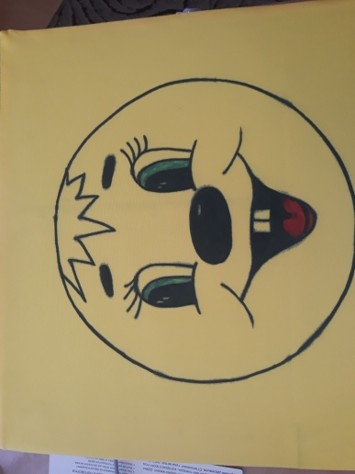

*Подготовила и провела: Тузуркаева Х.М.*

Добрый день уважаемые коллеги!

Я хочу предложить вашему вниманию **многофункциональное дидактическое пособие***«****Умная гусеница****».* Сегодня я хочу рассказать о том, как быстро и просто, без особых затрат можно изготовить увлекательное пособие.

Начиная с самого раннего возраста, ребёнок активно познаёт мир, исследуя всё происходящее вокруг. Поэтому развивающие дидактические игры занимают важнейшее место в жизни ребёнка.

Дидактические игры:

• расширяют представление ребёнка об окружающем мире,

• обучают ребёнка наблюдать и выделять характерные признаки предметов.

• различать их, а также устанавливать простейшие взаимосвязи.

Дидактические игры помогут ребёнку подготовиться к школе, так как позволяют дошкольникам не только узнать что-то новое, но и применить полученные знания на практике. Несомненно, такие навыки станут основой дальнейшего успешного обучения.

Описание пособия: дидактическое пособие состоит из игрового поля, обтянутого тканью желтого цвета с изображением гусенички из кружков. К каждому кругу пришит прозрачный кармашек (6 штук). В центре располагается цветок с прозрачным карманчиком. В данной игре так же можно использовать предметные картинки по разным лексическим темам.

Назначение: пособие предназначено для речевого развития детей дошкольного возраста.

**1 вариант «Досчитай до трёх»**

Цель: упражнять в согласовании существительного и числительного.

Проведение: в центре выкладывается картинка с точками, обозначающими число 1(2, 3). Рядом раскладываются картинки с изображением разного количества предметов. Дети подбирают карточки с таким количеством предметов в зависимости от выбранной цифры (одна пирамида, один мяч и т. д).

**2 вариант «Фруктовый сок»**

Цель: формирование навыков относительных прилагательных.

Проведение: в центе на цветок выставляются карточки со стаканом сока. Рядом выкладывают картинки с изображением ягод, фруктов, овощей. Дети выбирают карточку и говорят, какой сок любит гусеничка. (На картинки вишня. Сок называется вишнёвый и т. д) 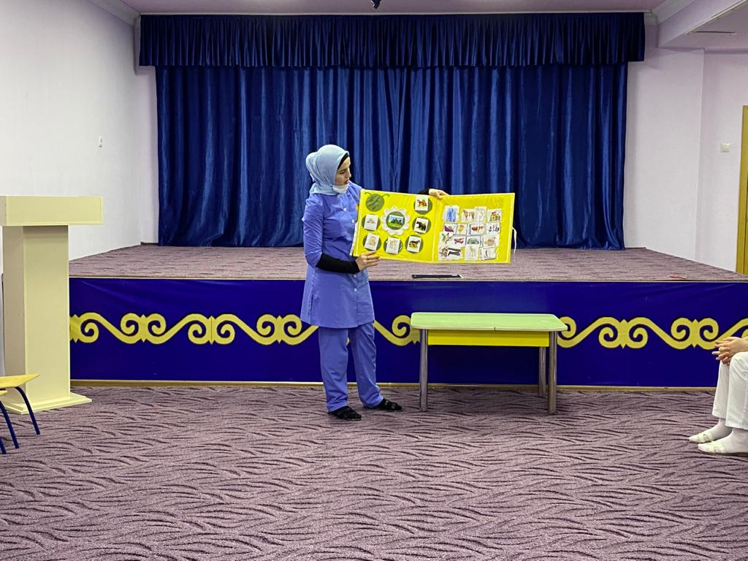

**3 вариант «Летит, плавает, едет»**

Цель: активизация предметного, глагольного словаря, закрепление в речи предлогов «в», «по».

Проведение: в центре по очереди выставляют карточки с изображением неба, дороги, воды. Дети вставляют в кармашки картинки с изображением нужного вида транспорта, обосновывая принятое решение. (Я выбрал (а) картинку с машиной, потому что она едет по дороге. Я вы-брал (а) картинку самолёт, потому что он летит по небу и т. д.

**4 вариант «Домашние и дикие животные»**

Цель: формировать умение соотносить изображение животного с его местом обитания, пра-вильно называя животное, развивать слуховое восприятие, воображение при узнавании живот-ного.

Проведение: в центе по очереди выставляют карточки с изображением дома или леса. дети вставляют картинки в кармашки с изображением нужного животного, обосновывая принятое решение (если дом, значит здесь живут домашние животные, а если лес, то размещаем диких животных). В данной игре так же можно использовать предметные картинки по разным лекси-ческим темам.

В данной игре так же можно использовать предметные картинки по разным лексическим темам

**5 вариант «Найди героев сказки»**

Цель: учить детей узнавать героев сказки и выкладывать в последовательности сказки. Разви-вать внимание, наблюдательность.

Проведение: в центре на цветке выставляется карточка с изображением репки.

Детям предлагается отобрать персонажей сказки «Репка» и разложить их в правильной последовательности. Другой вариант: разложить героев сказки по ячейкам, а потом предложить ребёнку закрыть глаза, убрать кого – не будь, например кошку и пусть ребёнок отгадает – кто пропал? Аналогично проводится игра по сказке «Колобок».

Таким образом, мы видим, что занимательный материал оказывает большую помощь в привитии интереса к учебе, активизации познавательной деятельности, учит детей учиться.

С познавательными играми ребёнок весело проведёт время, а если включить добрую приятную музыку, то она создаст лёгкую непринуждённую атмосферу. Решая несложные, развивающие игровые задания ребёнок будет радоваться своим результатам и достижениям. А хорошее настроение – это залог успешного развития!

Мы рассмотрели все этапы работы над **гусеницей**, а также некоторые методы и приёмы, используемые в дидактической игре. Однако их можно широко использовать в других видах детской деятельности.

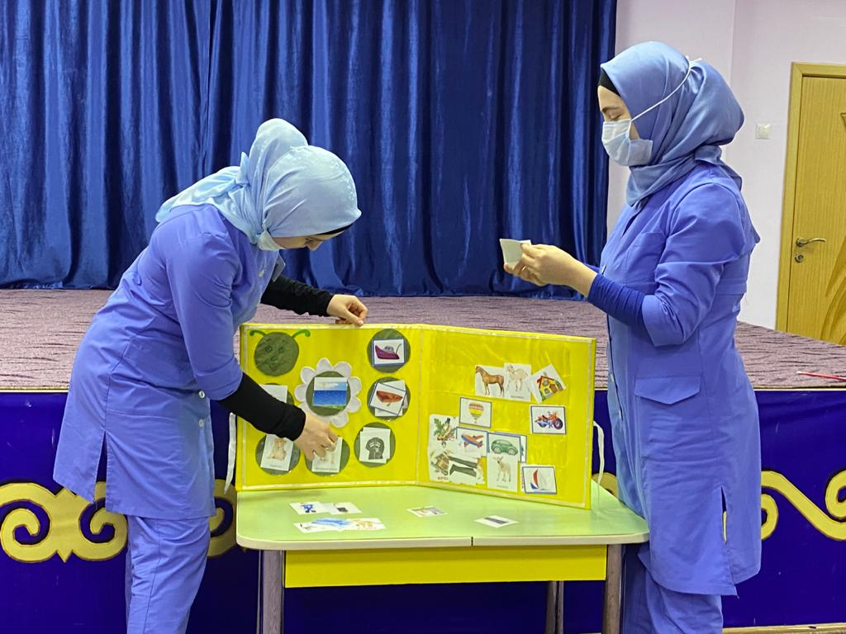

Рефлексия

А сейчас я попрошу вас выразить своё мнение о проведённом **мастер- классе.** Вам необходимо выбрать деталь соответственно своему отношению к изложенному мною материалу и прикрепить её на панно. В результате получается пейзаж, по которому можно сделать вывод о доступности, значимости изложенного.

Вопросы к участникам **мастер-класса:**

• Если вы считаете, что дидактическая игра, применяемая мною в работе эффективна, вам всё понятно, то дорисуйте весёлую **гусеницу.**

• Если вам не всё понятно, что-то вызывает сомнения, то тогда грустную**гусеницу.**

В заключении, хотелось бы посоветовать всем побольше улыбаться и дарить друг другу только положительные эмоции. Я надеюсь, что представленная сегодня игра поможет коллегам в развитии познавательных способностей воспитанников.

Спасибо за внимание!